Puzzeloplossingen Friesland Post (uitgave van januari 2020)

Speurpuzzel (januari 2020)

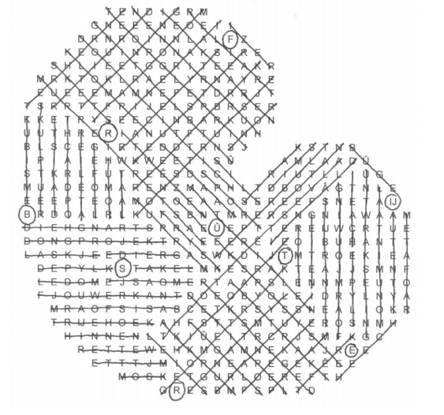

De oplossing van de puzzel is ‘Frijbútser’.

Pompeblêd (januari 2020)

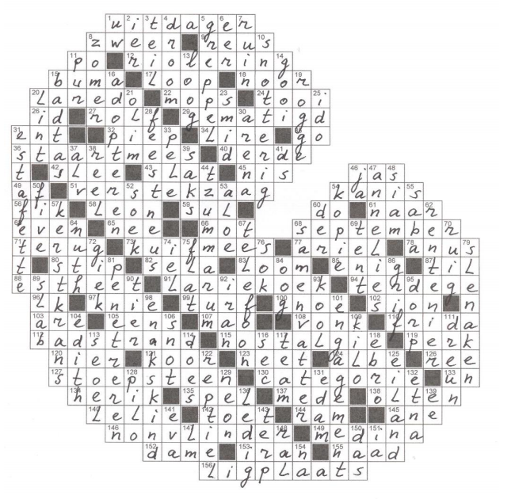

De oplossing van deze puzzel is ‘Oranjekoek’.

Sudoku (januari 2020)

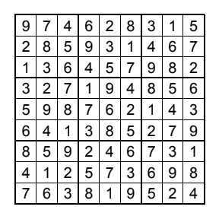

De oplossing is 329.

